Frist for innlevering av nominasjoner er 19. oktober

Et godt driftsteam har som oppgave å bedre miljøprestasjonene ved drift av bygg. Grønn Byggallianse ønsker å støtte dette viktige arbeidet, og deler nå for syvende gang ut prisen: Årets Grønne Driftsteam. Prisen skal tildeles et driftsteam som har vært til inspirasjon for andre og som utmerker seg gjennom sitt arbeid med å redusere miljøbelastningen fra drift av bygg.

Prisen blir delt ut under Driftskonferansen 14. november.

Krav til de nominerte
For å kvalifisere til denne prisen, skal teamet være ansvarlig for drift i en av medlemsbedriftene i Grønn Byggallianse. For andregangsvinner, skal minst 67% av personellet ha blitt skiftet ut.

Kriterier
Vi legger spesielt vekt på følgende kriterier ved innhenting, vurdering og kåring:
- Inneklima - subjektiv vurdering: Hva har teamet gjort konkret for å forbedre inneklima?
- Energibruk: Minskning i forhold til hva som ville være "normalt" for det aktuelle bygget
- Avfall: Sorteringsgrad og gjenvinning (material og energi)
- Vann
- Materialbruk.
- Innkjøp: I hvor stor grad vektes miljø ved innkjøp?
- Forurensing:
- Transport. Transportreduserende tiltak og hvilket nivå ligger det på?
- Forebygging av utslipp
- Arbeidsmiljø / faglige kvalifikasjoner: Under befaring vurderes driftsteamets evne til å drifte bygget og ta vare på bygget og tekniske anlegg.
- Fremtidsrettet / Nytenkende:
- innenfor egen organisasjon
- på tvers av organisasjon

Relativt stor vekt på legges på evne til nyskapning og til å løse problemstillinger utover det daglige.

Juryen
Juryen vil bestå av styringsgruppen for Grønn Byggallianse sitt Driftsforum.

Påmelding, nominasjon og utdeling
Medlemsbedrifter i Grønn Byggallianse, driftsteam og driftsorganisasjon kan sende inn nominasjoner til prisen. Ferdig utfylt påmeldingsskjema med eventuell tilleggsdokumentasjon sendes kjell.petter.smage@byggalliansen.no. Ta kontakt hvis du har spørsmål.

Frist for påmelding er 19. oktober 2018. Basert på innkomne påmeldinger vil juryen velge aktuelle kandidater for befaring og en mer grundig gjennomgang. Vinneren kåres 14. november på Driftskonferansen i Grønn Byggallianse sin storstue i Schweigaards gate 34C.

Frist for innlevering av nominasjoner er 19. oktober
Utfylt skjema med eventuell ytterligere dokumentasjon, sendes til kjell.petter.smage@byggalliansen.no
1 | Navn på bygg
2 | Navn på selskap eller organisasjon det påmeldte teamet jobber for
3 | Kontaktinformasjon til leder av teamet | Navn:  Telefon:  Mobilnr:  E-post:
4 | Hvorfor fortjener teamet å bli nominert til Årets Grønne Driftsteam 2017? | Begrunnelsen skal relateres til kriteriene for prisen. Skriv utfyllende og dokumentér resultater. Benytt eget ark, hvis du trenger mer plass.
5 | Ditt navn
6 | Din e-postadresse

År | De nominerte | Vinnere
2012 | Nydalen Allé 37  Avantor Eiendomsforvaltning AS  Team Nasjonalbiblioteket  Entra Eiendom AS | Avantor Eiendomsforvaltning AS  Driftsteam Nydalen Allé 37  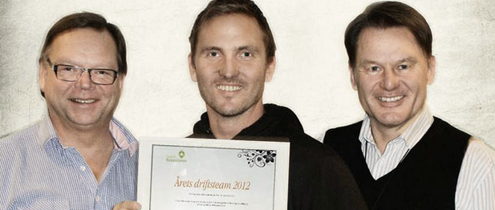  Bjørn Nygård, eiendomssjef  Per Morten Evensen, driftstekniker  Jan André Sæther, eiendomssjef
2013 | Team Gulskogen senter  Steen & Strøm AS  Team Lysaker Park  Storebrand Eiendom AS  Team Alf Bjerkes vei 22-26  Aspelin Ramm Drift AS | Aspelin Ramm Drift AS  Driftsteam Alf Bjerkes vei 22-26  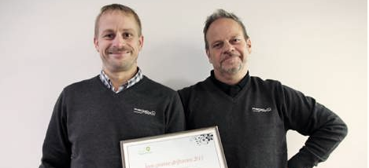  Tore Lingjærde, driftsleder  Per Erling Mikkelsen, vaktmester
2014 | Rosenholm Campus  Aspelin Ramm AS  Liertoppen kjøpesenter  Sektor Eiendom AS  Oslo City Kjøpesenter  DNB Næringseiendom  Driftsteam, Drammen  Entra Eiendom AS | Entra Eiendom AS, Driftsteam Drammen  Grønland 32, 51, 56 og 60, Konggata 51  Torbjørn Isene, teknisk sjef  Driftsansvarlige: Kjell Ivar Braathen, Tore Benediktsen, Svein Haakonsen, Herbert Garcia
2015 | Langkaia 1  Entra ASA  Sven Oftedalsveien 10  Aspelin Ramm Eiendom AS  Citycon  Driftsorganisasjonen for kjøpesenter | Citycon  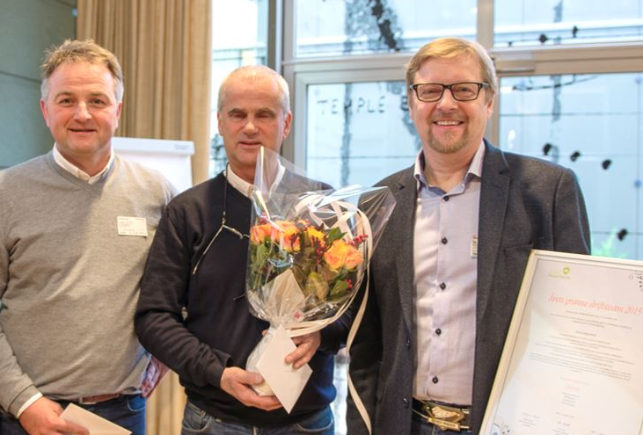  Calle Evenrud, teknisk sjef drift  Edvard Haugom, driftsleder Kolbotn Torg  Bill Engeness, teknisk direktør

År | De nominerte | Vinnere
2016 | Höegh Eiendom  Hasle linje  Entra  Munch-Keysersgate  Entra Bergen  Team Valkendorfsgate | Entra Bergen  Team Valkendorfsgate  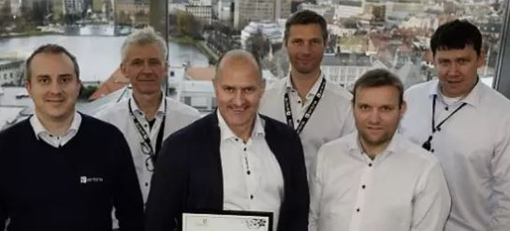  Teknisk driftssjef Karl Erik Helland som holder diplomen, samt drifterne Arild Wiederstrøm-Veidung, Tom Vidar Johannessen, Robert Hauptmann og Terje Hatlelid.
2017 | Mustad Eiendom  Team Mustad Eiendomsdrift  Undervisningsbygg  Team Ekeberg Skole  Entra  Team Helsfyr  ISS Facility Services  Team Technopolis | Mustad Eiendom  Team Mustad Eiendomsdrift  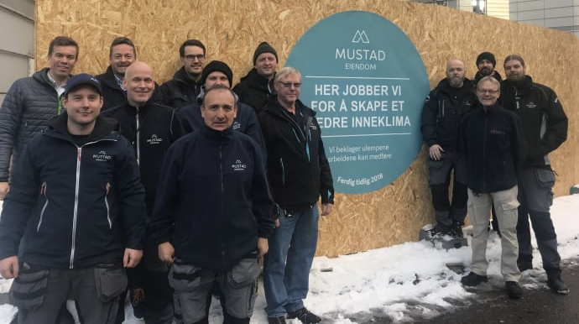  Øverste f.v: Arnstein Stamnes, Terje Wathne, Fredrik Haukland, Terje Vesterhagen, Robert Kongsrud, Mads Rikter-Svendsen. Foran f.v: Johan Dybwad, Kjell Erik Krøkje, Alvaro Martinez, Magnus Dyresen, Erik Mathisen, Oddvar Langeland, Nikolai Marstein.

